3. Описание гаража по пр. Ленина 185Д

Оцениваемое здание гаража с земельным участком находится в южной части города Рубцовска, между проспектом Ленина и улицей Осипенко. Расположение объекта считается выгодным из-за близости к основным транспортным магистралям. Ввод в эксплуатацию – 1982 год. С момента строительства здание гаража эксплуатировалось по своему проектному назначению – в качестве неотапливаемого гаража для одного среднетоннажного грузового автомобиля и склада.
Здание гаража представляет собой отдельно стоящее одноэтажное здание из комбинированных конструкций стен. Южная и западная стена сблокированы из б/у железобетонных панелей, восточная стена принадлежит соседнему гаражному кооперативу. Северная стена сварена из отходов листового металла, полученных в результате распила железнодорожных вагонов. Кровля из металла толщиной 1 мм, односкатная, имеются следы протечек. Кровля опирается на балки из металлических труб диаметром 76 мм. Балки держатся на колоннах из металлических труб диаметром 300 мм. Всего в здании 10 таких колонн. Единственные ворота размером 3,8х2,6(h) метров расположены с северной стороны. Калитка у ворот отсутствует (украдена). Ворота открываются с трудом. В здании гаража 4 отсека, но только одни ворота, что не позволяет заехать больше одной машины. В здании отсутствует электроснабжение. Окна также отсутствуют. Пол бетонный, полуразрушен. В среднем пролёте в полу выкопана траншея под смотровую яму, но строительство ямы не закончено.
Здание построено с нарушением всех строительных норм и правил, из вторичных строительных материалов. Объект не готов к эксплуатации, находится в очень слабом состоянии, требующем ремонта ворот, ремонта смотровой ямы, ремонта кровли, замены калитки на воротах.
Земельный участок, на котором находится объект оценки, имеет кадастровый №22:70:021506:1199, площадь 95 м². При площади гаража равной 93,6 м² это означает, что территория с севера для подъезда к гаражу принадлежит собственникам соседнего гаража, необходимо оформлять сервитут. Оцениваемый участок не имеет ограждения и раздела границ с соседними участками, полностью совпадает с площадью застройки гаража.
С севера от участка находится здание гаражей по проспекту Ленина 185А, с юга, востока и запада – частные гаражи. Кольцевой проезд вокруг объекта оценки отсутствует. Участок зимой заносится снегом высотой 1,5 метра со стороны въезда. Место для парковки перед объектом отсутствует. Ближайшая остановка городского транспорта – остановка «Аптека», находится в 200 метрах к югу. Подробно характеристики приведены в таблице 3.

3.1. Общая количественная и качественная характеристика объекта

Таблица 3
Адрес объекта | Г. Рубцовск, пр. Ленина 185Д
Год постройки | 1982 год
Кадастровый номер здания | 22:70:021506:1197
Балансовая стоимость здания
Кадастровая стоимость здания | 362822 руб.
Количество этажей здания | 1 этаж, без чердака и подвала
Общая площадь здания | 93,6 м²
Высота здания до низа перекрытия | От 2,2 до 2,6 метра, в среднем 2,4 м
Застроенная площадь здания | 5,9х16,1=95,0 м²
Высота здания снаружи | в среднем 2,4 м
Строительный объём здания | 228 м³,
Фундамент под наружные стены | Ленточный, монолитный бутобетонный
Стены наружные | Южная и западная стена сблокированы из б/у железобетонных панелей, восточная стена принадлежит соседнему гаражному кооперативу. Северная стена сварена из отходов листового металла, полученных от распила вагонов
Перекрытия в здании | Кровля из металлических листов, опирается на балки перекрытия из металлических труб 76 мм. Балки держатся на колоннах из металлических труб диаметром 300 мм.
Пол | Бетонный, имеются провалы и трещины, в центре выкопана смотровая яма 1х5 м
Кровля | Кровля из металла 1 мм, совмещена с перекрытием, односкатная, имеются протечки
Отделка здания | Отсутствует
Ворота | Единственные ворота размером 3,8х2,6(h) метров расположены с северной стороны Открываются с трудом, калитки нет
Окна | Отсутствуют
Электроснабжение, отопление, вентиляция | Отсутствует
Водопровод, канализация | Отсутствует
Благоустройство | Отсутствует
Подъездная дорога | По улице Осипенко, асфальта нет
Техническое состояние всего здания | Состояние гаража неработоспособное, слабое, требует ремонта ворот, заделки смотровой ямы, ремонта кровли, проведения электроснабжения
Земельный участок | площадью 95 м²,  кад. № 22:70:021506:1199
Категория земель | Земли населённых пунктов
Удельная кадастровая цена земли | 133790,4 / 95=1408,32 руб/м²
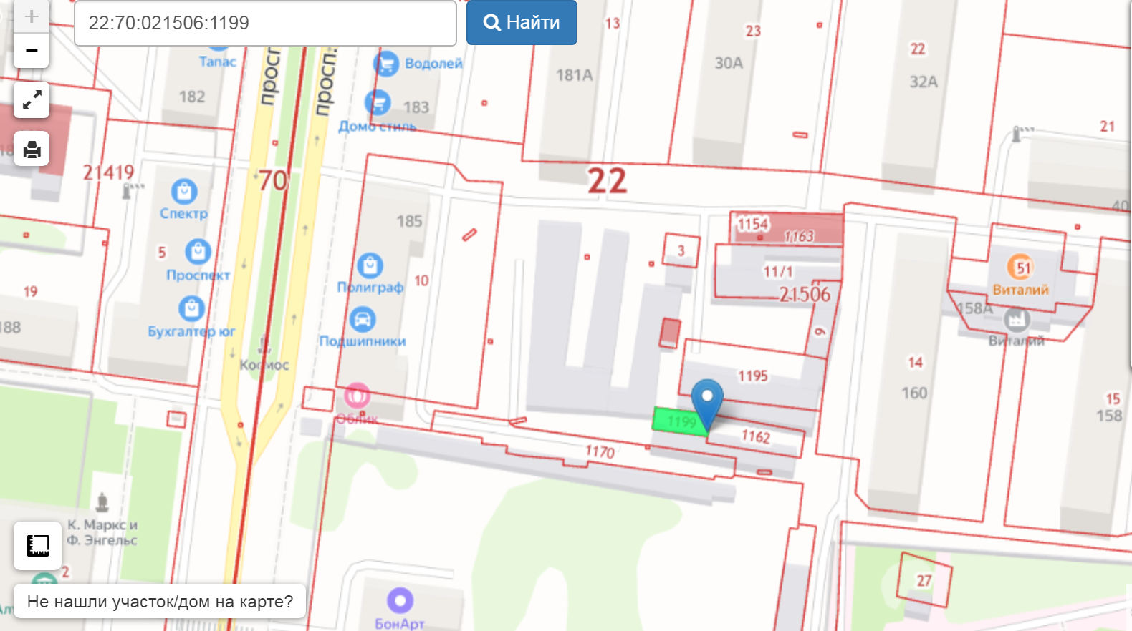
План земельного участка из публичной кадастровой карты

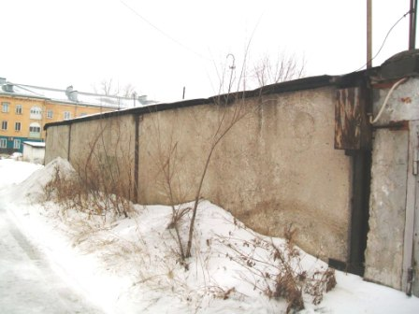 | 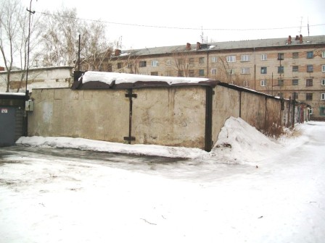
Гараж по Ленина 185Д,  Общий вид с юго-востока | Гараж по Ленина 185Д,  Общий вид с юго-запада
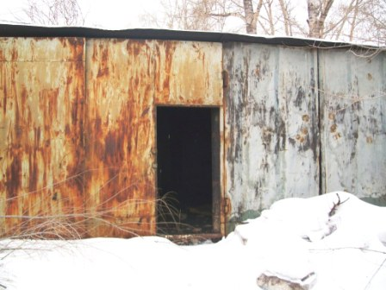 | 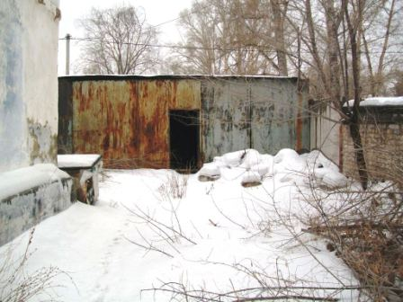
Гараж по Ленина 185Д,  Вид с севера, калитки нет | Гараж по Ленина 185Д,  Подъезд с севера через соседние участки
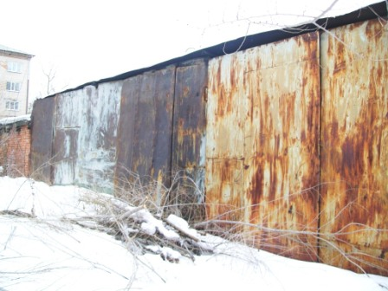 | 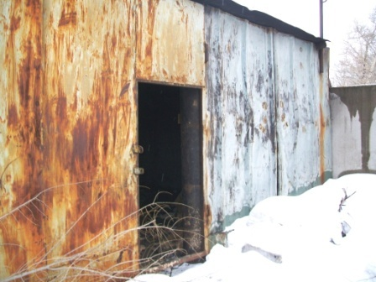
Гараж по Ленина 185Д,  Северная стена с одними воротами | Гараж по Ленина 185Д,  Северная стена из металла

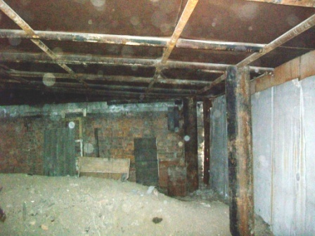 | 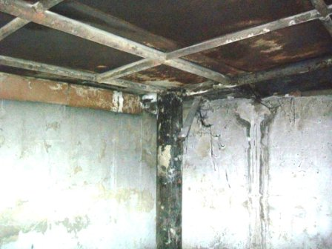
Гараж по Ленина 185Д,  Вид изнутри | Гараж по Ленина 185Д,  конструкция перекрытия
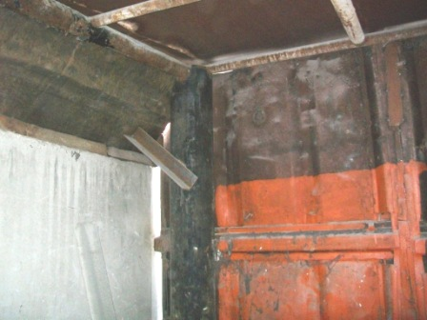 | 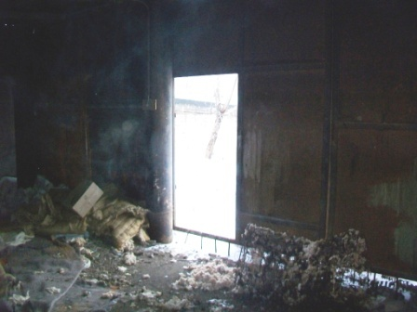
Гараж по Ленина 185Д,  Примыкание бетонной стены к металлической стене | Гараж по Ленина 185Д,  Вид на ворота изнутри
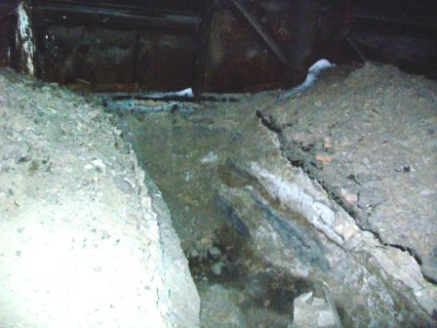 | 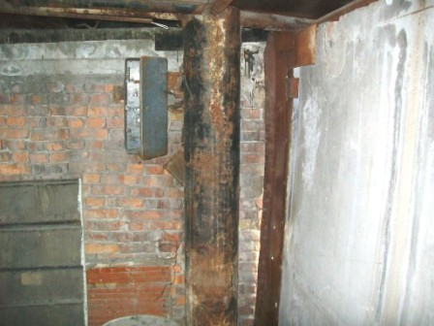
Гараж по Ленина 185Д,  Недостроенная смотровая яма | Гараж по Ленина 185Д,  Стена соседнего гаража

